Slovenská Technická Univerzita
Fakulta informatiky a informačných technológií
Ilkovičova 3, 841 16 Bratislava 4

Online objednávka na
konfigurovateľnú pizzu

Peter Jurkovič

Jozef Knaperek

Študijný program: Počítačové a komunikačné systémy a siete
Ročník: 3
Predmet: Interakcia človeka s počítačom
Vedúci projektu: Mgr. Alena Kovárová
Ak. rok: 2011/12

História vývoja dokumentu

Dátum zmeny | Verzia dokumentu | Opis | Autor
09/28/11 | 1.0 | Výber technológii a analýza existujúcich aplikácií | Peter Jurkovič 50%  Jozef Knaperek 50%

Obsah
História vývoja dokumentu 2
1 Opis riešeného problému 4
1.1 Prehľad problémovej oblasti 4
Pizzéria Alba 4
Pizzéria Istria 8
1.2 Špecifikácia požiadaviek na funkcionalitu a rozhranie 10
1.3 Výber toolkitu a implementačných technológií 12

1 Opis riešeného problému
Opis riešeného problému vychádza z nasledovného zadania problému:

Online objednávka na konfigurovateľnú pizzu alebo konfigurovateľný šalát
Rámcové požiadavky a špecifikácia:
- Posúďte vlastnosti niektorých dvoch rôznych existujúcich elektronických systémov, ktoré umožňujú objednávanie pizze, šalátu alebo podobných jedál. Posúďte ich kladné i záporné vlastnosti z pohľadu používateľa
- Vytvorte aplikáciu umožňujúcu objednávať pizzu alebo šalát s nasledovnými požiadavkami
  - Používateľ sa musí registrovať (meno, rok narodenia atď.) a ďalej prihlasovať do aplikácie. Má tiež vlastné konto z ktorého sa mu odpočítava cena zakúpeného jedla.
  - Používateľ si sám vyberá akú oblohu bude mať jeho pizza – má možnosť vybrať si aspoň 4 komponenty z daného zoznamu(rôzne syry, šunky, špenát atď.). Podobne druhá alternatíva je šalát (rôzne druhy zeleniny atď.).
  - Má možnosť zmeniť adresu dodávky alebo zvoliť dátum a čas, najmenej pol hodiny vopred.
  - Objednávka bude odoslaná a automaticky potvrdená firmou
  - Vymyslite vhodný názov a logo firmy
  - Navrhnite a implementujte aspoň 2 rôzne grafické rozhrania, napr. jeden pre deti a tínedžerov (cca 10-15 rokov), druhý pre inú skupinu používateľov (16 a viac rokov) – podľa veku používateľa sa mu objaví je personalizovaný variant.

Konkrétne požiadavky na výsledok:
- Vytvorte systém pracujúci aspoň s dvomi druhmi rozhraní: pre klasický stolný počítač a tiež pre dotykový 3,5”displej mobilného telefónu (stačí ak to budete simulovať na desktope obsluhou myšou, môžete použiť emulátor alebo to naprogramovať aj priamo na mobil)
Bonus:
- Rozšírenie desktopovej verzie o jednoduché hlasové povely a oznamy.

1.1 Prehľad problémovej oblasti
V dnešnej dobe existuje veľké množstvo pizzérií po celom Slovensku, no iba málo z nich ponúka možnosť objednať si pizzu cez internet. Existujúce aplikácie sú navyše často menej kvalitné a chýba im potrebná funkcionalita. Pre názornosť v nasledujúcej časti popíšeme rozhrania webových aplikácií dvoch zvolených pizzérií.

Pizzéria Alba
(http://www.pizzaalba.sk/objednavka.php )

Ako prvú sme vybrali pizzériu alba. Prvý hlavný nedostatok stránky je očividný, nieje pekná. Používa neatraktívne farby ako je šedá na bielom podklade, čierny text a pre zvýraznenie textu je použitá červená. Už na prvý pohľad pôsobí odpudivo.
Okrem farieb by som ďalej vytkol nejasné oddelenie jednotlivých druhov pízz. Popis pizze je totiž celý zvýraznený poľom inej farby ako je pozadie, ale názov už je mimo tohoto poľa. Preto nieje vždy jasné, či daný názov patrí k dolnému alebo hornému popisu.
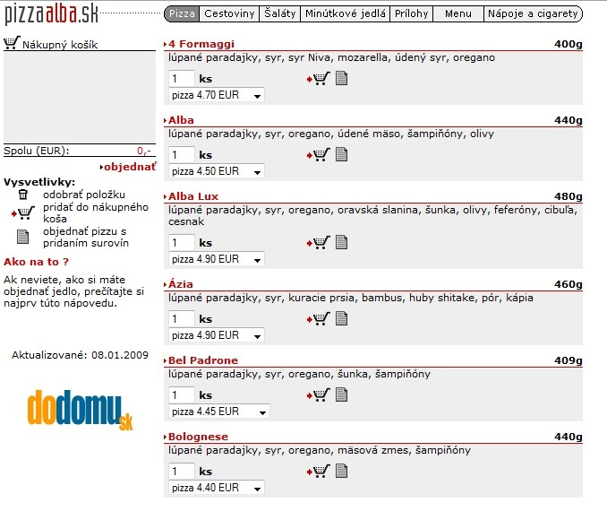

Nasledujúce negatíva sa týkajú pridávania pizze do košíka. Na pridanie do košíka slúži tlačidlo s obrázkom košíka, do ktorého smeruje červená šípka. Toto označenie väčšina ľudí pochopí, avšak tlačidlo je veľmi malé. Ako nedostatok tiež vnímam to, že pri nájdení kurzorom na tento košík sa nezobrazí žiaden text, ktorý by tlačidlo popisoval. Tento problém je ešte výraznejší pri tlačidle nachádzajúcom sa hneď vedľa košíka. Je to akýsi list s jedným orezaným okrajom. Po kliknutí zistíte, že toto tlačidlo slúži na otvorenie stránky, na ktorej si môžete k pizzi pridať ďalšie suroviny. Obyčajný človek nemôže vedieť akú funkciu toto tlačidlo plní. Vysvetlivky sa tu ale predsa len nachádzajú, a to na ľavej strane obrazovky. Nie všetci ľudia si ich všimnú. Na stránke s výberom dodatočných surovín sa zobrazí názov pizze, možnosť výberu počtu kusov a jej cena. Ďalej nasledujú už obsiahnuté suroviny a zoznam surovín, ktoré chcete pridať. Pod zoznamom sa nachádza znova rovnako malý košík.
Vrátim sa k výberu surovín. Ten funguje na základe checkboxov, k čomu výhrady nemám. Zoznam má štyri stĺpce. Checkboxy, názov suroviny, cena pre malú pizzu a cena pre veľkú pizzu. Vzhľadom na to, že ceny pre veľkú aj malú pizzu sú rovnaké, rozdelenie na dva stĺpce je zbytočné. Zoznam surovín je veľmi neprehľadný. Nachádza sa tu totiž veľké množstvo surovín a tie nie sú usporiadané. Hodilo by sa usporiadanie podľa abecedy alebo podľa typu (syry, mäso, zelenina).

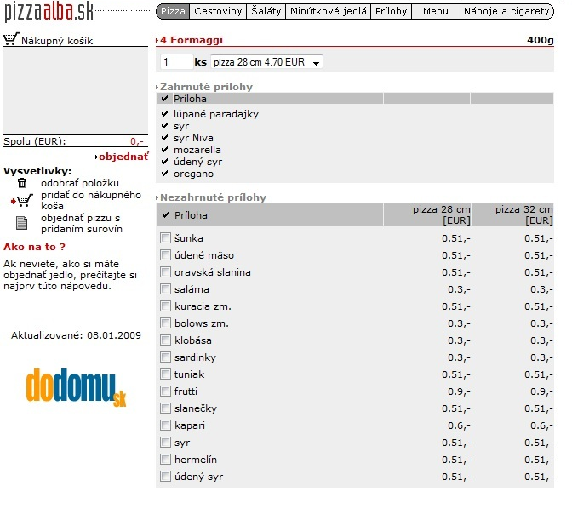

Pri pridávaní do košíka je možné zadať aj počet kusov. To je riešené malým miestom na písanie textu, do ktorého vpíšete požadovaný počet. Tento spôsob núti používateľa použiť klávesnicu. Ak by sa tu nachádzal namiesto toho vysúvací zoznam, na objednanie by stačila myš. Pod výberom množstva sa nachádza vysúvací zoznam, ktorý hovorí: “pizza cena” resp “pizza V. cena”. “V” pravdepodobne znamená veľká, aj keď sa to nikde neuvádza. Vzhľadom na to, že po výbere pizze s “V” sa hmotnosť nemení, sú tu pochybnosti o tom, či “V” naozaj znamená veľká. Namiesto jednoznačného určenia veľkosti sa tu nachádza zbytočné „pizza“.
Ak chcete nájsť košík, tak ten sa nachádza vľavo hore a je pomerne malý. V košíku sa nachádza zoznam pízz s ich cenou a košom, ktorý slúži na odobratie pizze s košíka. Obrázok koša je opäť veľmi malý a jeho popis sa nachádza na ľavej strane obrazovky. Pod zoznamom sa nachádza celková suma a ešte nižšie je text “objednať!”, na ktorý môžete kliknúť. Ten vás presunie na ďalšiu časť objednávania.

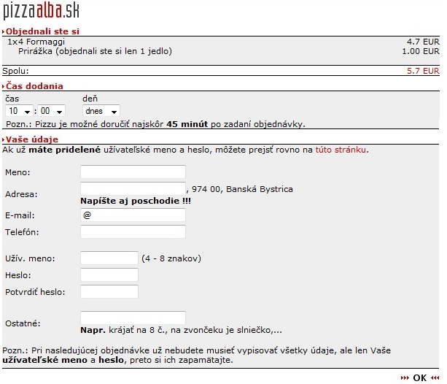
Pri obrazovke objednávania, systém informuje o tom, čo ste si objednali. Ďalej sa tu nachádza výber času dodania a priestor pre vyplnenie kontaktných údajov. Kontaktné údaje nemusíte vyplňovať v prípade, ak ste na stránke zaregistrovaný. V takom prípade vám stačí vyplniť “užívateľské meno a heslo“. Ako nedostatok vnímam zadávanie adresy, pretože je tam predvolená koncovka, čo znamená, že pizzu je v tom prípade možné dovážať iba v Banskej Bystrici. To samo o sebe nieje zlé, ale chyba je tá, že o tom používateľ dostane informáciu až teraz. Čiže už mohol mať 10 pízz v košíku, do ktorých 10 minút pridával suroviny a potom zistí, že si ju nemôže objednať. Takýchto prípadov neinformovanosti je na tejto stránke viacero. Stránka napríklad neinformuje o cene za dopravu, aj keď je pravdepodobné, že doprava je v cene. V prípade že si objednávate iba jedno jedlo, platíte jedno eurový poplatok. O tom sa tiež dozviete až v ďalšom štádiu objednávky.
Po funkcionálnej stránke nieje moc čo vytknúť. Stránka by možno mohla obsahovať možnosť vyhľadávania pizze podľa surovín.

Zhrnutie:
+ Funkcionalita stránky
+ Dobré spracované pridávanie surovín v podobe checkboxov
- Neatraktívne farby a design
- Nevýrazné tlačidlá
- Zbytočné informácie
- Nevyužitý priestor na stránke

Pizzéria Istria
(http://www.napizzu.sk/donaska-pizze/pizzeria/326/Pizzeria-Istria/bratislava/devinska-nova-ves)

Aplikácia pôsobí na prvý pohľad veľmi dobrým dojmom, ponuka jedál je prehľadne zobrazená hneď na hlavnej stránke pizzérie. Vhodne zvolená je veľkosť písma, ktorou sú odlíšené dôležitejšie informácie (názvy pízz) od podrobnejších detailov (zloženie).

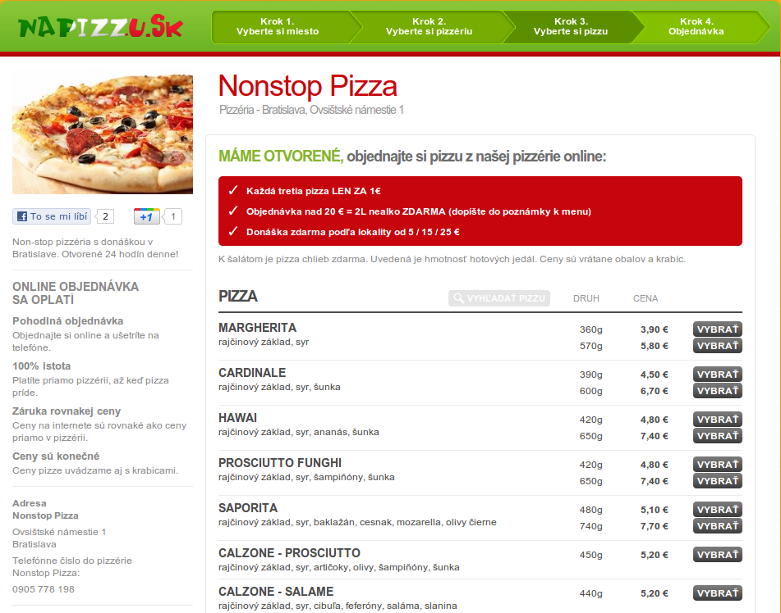

Mierne nepraktický je však proces výberu požadovanej pizze, kedy sa zakaždým používateľovi zobrazí konfiguračný dialóg na zadanie počtu pízz, ktoré si zákazník praje objednať. Nakoľko vo väčšine prípadov ide práve o jednu pizzu (z daného druhu), je tento dialóg nadbytočný a zákazníka zbytočne zdržuje. Možnosť špecifikácie požadovaného počtu pízz by bolo lepšie nechať ako voliteľnú, a to priamo v nákupnom košíku.

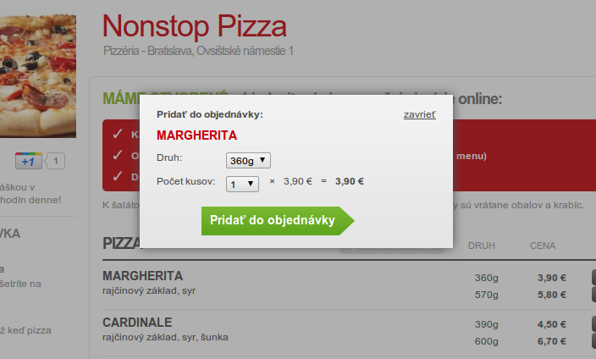

Potvrdenie objednávky a zadanie adresy sa vykonáva v nasledujúcom kroku na osobitnej stránke, kde sú vyžadované dodacie informácie. Absentuje však možnosť registrácie a prihlásenia, čo nedáva zákazníkovi možnosť automatického vyplnenia týchto údajov pri opakovaných objednávkach a taktiež nie je možné predplatenie kreditu. Rovnako chýba možnosť voľby času, kedy má byť pizza doručená. Toto môže byť vážny nedostatok, nakoľko príprava pizze trvá rôzne dlhý čas a zákazník môže len ťažko odhadnúť dobu predstihu, s akým si musí pizzu objednať. Vytýkať by sa dala aj nemožnosť prispôsobenia štandardných pízz, alebo vytvorenia zákazníckej pizze s ľubovoľným zložením.

Zhrnutie:
+ príjemný a profesionálny dizajn
+ dynamické rozhranie integrujúce väčšinu funkcií na jednej obrazovke
+ prehľadné zobrazenie nákupného košíka a možnosť dodatočných zmien v ňom
– nutnosť potvrdenia výberu každej jednej pizze
– chýbajúci prihlasovací dialóg a s ním spojená funkcionalita
– nemožnosť nastavenia času doručenia pizze

Rozhranie pizzérie napriek všetkým spomenutým nedostatkom možno hodnotiť ako nadpriemerné, vzhľadom k ostatným portálom podobného zamerania dostupným na internete. Vyskúšali sme aj jeho funkcionálnu stránku a dokončili objednávku pízz, ktoré boli doručené na zadanú adresu a zodpovedali výberu v objednávke.

1.2 Špecifikácia požiadaviek na funkcionalitu a rozhranie

Táto špecifikácia požiadaviek na funkcionalitu a rozhranie aplikácie popisuje, vymenúva a zdôvodňuje funkcionálne požiadavky na systém zabezpečujúci objednávku pizze. Taktiež sumarizuje jeho vizuálne prvky, ktoré budú poskytovať zvolenú funkcionalitu.
Používateľ aplikácie bude každý návštevník webovej stránky pizzérie, na ktorej bude aplikácia umiestnená. Jej cieľom bude zákazníka zaujať, ponúknuť mu prehľadný výber z širokého spektra rôznych pízz a príloh a umožniť mu jednoducho a pohodlne vykonať objednávku. Na dosiahnutie týchto cieľov bude používateľské rozhranie poskytovať nasledovné entity:

- Prihlasovací formulár, umiestnený na ľavom okraji obrazovky, bude predstavovať rozhranie pre prihlásenie používateľa do systému. To mu umožní vykonať objednávku rýchlejšie a pohodlnejšie, nakoľko nebude musieť opakovane zadávať svoju dodaciu adresu pri každej objednávke. Používateľ bude mať možnosť kedykoľvek zmeniť svoje údaje a aktualizovať tak dodaciu adresu. Prihlásenie prinesie taktiež možnosť prednabitia kreditu, z ktorého budú hradené objednávky. Kredit bude možné kedykoľvek navýšiť prostredníctvom prevodu na zobrazené číslo účtu.
Prihlásenie však nebude povinné, aby aplikácia nepôsobila komplikovane pre náhodných alebo začínajúcich zákazníkov, ktorých by nutnosť registrácie mohla odradiť. Neregistrovaní zákazníci vyplnia dodaciu adresu pri finalizácii ich objednávky a uhradia ju priamo kuriérovi, ktorý im pizzu donesie.

- Hlavné menu, umiestnené v centrálnej časti obrazovky, bude slúžiť na zobrazenie ponuky pízz. Uvedený bude názov pizze, jej zloženie, hmotnosť a cena. Každú pizzu bude možné jedným kliknutím pridať do objednávky, kde bude možné špecifikovať aj počet požadovaných kusov, prípadne pridať alebo odobrať vybrané prílohy. Rozhranie bude poskytovať aj možnosť objednávky zákazníckej pizze, ktorá bude zložená výlučne z príloh vybraných používateľom. Vo vrchnej časti hlavného menu, sa bude nachádzať vysúvacie okno, pomocou ktorého bude možné vyhľadávať pizze podľa použitých surovín.

- Nákupný košík, umiestnený na pravom okraji obrazovky, bude zobrazovať aktuálnu objednávku. Všetky položky budú umiestnené pod sebou podobne ako na pokladničnom bločku, pričom na spodku bude zobrazená automaticky vypočítaná cena objednávky. Zmeniť bude možné počet kusov jednotlivých pízz ako aj požadované prílohy, ktoré sa budú vyberať v osobitnom dialógu.

- Registračný formulár, obsahujúci meno zákazníka, jeho dodaciu adresu a telefónne číslo, bude možné zobraziť po kliknutí na tlačidlo Registrovať, umiestnené pri prihlasovacom formulári. Registrácia prebehne v jednom kroku a po jej dokončení bude používateľovi zobrazená opäť štandardná stránka, na ktorej už bude automaticky prihlásený.

Spodná časť stránky bude určená na zobrazenie informácií o prevádzkovateľovi. Nachádzať sa tu bude jeho kontaktná adresa a telefónne číslo, všeobecné informácie o donáškovej službe (približný čas, cena) a prípadne zdvorilé želanie „Dobrú chuť !“.

Aplikácia bude poskytovať dve základné používateľské rozhrania, prispôsobené pre optimálne zobrazenie na rôzne veľkých displejoch.
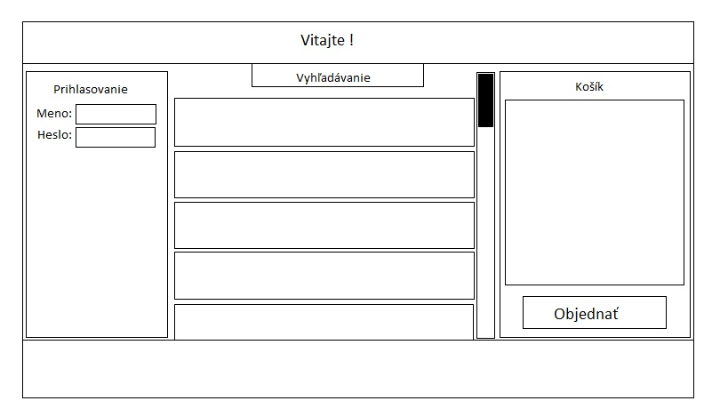
Štandardné rozhranie bude určené pre používanie na klasickom stolnom počítači, pričom využije veľkosť plochy bežných monitorov a zobrazí všetky dôležité prvky na jednej obrazovke. Používateľ tak bude mať neustále prehľad o momentálnom stave jeho objednávky.

Obr. 1: schéma rozhrania pre stolné počítače

K dispozícii bude tiež rozhranie optimalizované pre použitie s 3.5” displejmi, ktoré bude naopak minimalizovať počet prvkov na jednej obrazovke, pričom sa zameria na dostatočnú viditeľnosť a prehľadnosť všetkých zobrazených prvkov a ovládacích tlačidiel. V tomto type rozhrania bude stránka riešená pomocou vysúvacích okien. Používateľovi bude primárne zobrazené hlavné menu obsahujúce jedálny lístok a ostatné vyššie spomenuté časti (prihlasovací formulár, registračný formulár, nákupný košík, filter pre vyhľadávanie surovín) sa budú v prípade potreby po kliknutí na príslušné tlačidlo vysúvať z rôznych strán obrazovky.
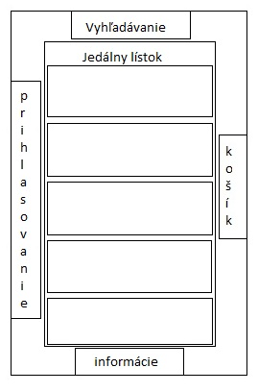
Obr. 2: schéma rozhrania pre mobilné telefóny

Obidve spomenuté verzie rozhrania (pre počítače aj dotykové mobilné telefóny) budú ďalej umožňovať voľbu z dvoch typov dizajnu. Prvý bude určený pre dospelých používateľov a starší dorast, druhý pre deti vo veku približne 10 až 15 rokov. Odlišnosť týchto dizajnov bude spočívať najmä v spôsobe vyjadrovania informácií zobrazených na stránke. Kým v prvom prípade bude funkcionalita jednotlivých tlačidiel vyjadrená ich textovým popisom, v druhom prípade budú túto úlohu plniť obrázkové ikony, znázorňujúce príslušné akcie a povely. Obrázky budú názorné a ľahko pochopiteľné aj pre mladších návštevníkov. Takýto prispôsobiteľný vzhľad zabezpečí primeranosť a zároveň pútavosť rozhrania pre všetkých používateľov a potenciálnych zákazníkov.
Ku spokojnosti používateľa patrí aj dostatočná informovanosť. Preto údaje ako kontakt, okolie pre donášku, cena za donášku a všetky potenciálne poplatky, budú na stránke viditeľne zobrazené. Ďalšou dôležitou súčasťou dobrého rozhrania je jeho spätná väzba. V prípade, že používateľ vykoná nejakú akciu, systém mu dá včas najavo, že sa aj vykonala. Napríklad pri pridávaní surovín sa tieto suroviny adekvátne zvýraznia a pridajú sa do zoznamu v košíku. Taktiež, keď si používateľ vyberie možnosť objednať, systém mu zobrazí sumár objednávky a po jej potvrdení informuje o úspešnom spracovaní.
Jednotlivé entity používateľského rozhrania budú poskladané z viacerých štandardných grafických komponentov. Prihlasovací aj registračný formulár bude zložený z niekoľkých editboxov a buttonov, hlavné menu bude využívať jeden scrollbar a každá jeho položka jeden button. Pre zobrazenie nákupného košíku bude použitý prispôsobený listview obsahujúci viac špeciálnych buttonov. Výber surovín bude používateľ vykonávať zaškrtovaním checkboxov, ktoré budú zoskupené podľa kategórií pomocou groupboxov.

1.3 Výber toolkitu a implementačných technológií

Aplikácia má zabezpečovať rozhranie pri online objednávke konfigurovateľnej pizze. Predpokladá sa, že používateľ bude mať prístup na internet, či už prostredníctvom klasického PC, alebo svojho mobilného telefónu. Vzhľadom na rozšírenosť webových technológií v dnešnej dobe a ich širokú podporu na väčšine zariadení s možnosťou pripojenia na internet, považujeme tento spôsob ako ideálny pre implementáciu našej aplikácie. Narozdiel od rôznych desktopových aplikácií, ktoré si musí používateľ najskôr stiahnuť zo serveru a nainštalovať na svoje zariadenie, umožňujú webové technológie jednoduchý a rýchly prístup k aplikácii z hľadiska používateľa a taktiež jednoduchšiu správu a uskutočňovanie zmien z hľadiska prevádzkovateľa. Výhodou je tiež široká kompatibilita vďaka existencii webových štandardov a dostupnosť webových prehliadačov na všetkých bežne používaných platformách.
Všetky varianty používateľských rozhraní budú z vyššie uvedených dôvodov implementované vo forme web aplikácie s použitím známych a populárnych štandardov, ako HTML, CSS a Javascript. Z cieľom uľahčiť implementáciu viacerých dynamických vlastností rozhrania aplikácie a taktiež zlepšiť jeho celkový vzhľad, použijeme pri vývoji taktiež populárnu knižnicu jQuery a jej pluginy, ktoré obsahujú predovšetkým praktické rutiny v jazyku javascript a ergonomicky navrhnuté CSS šablóny. Hlavnými výhodami jQuery oproti konkurenčnej knižnici Dojo sú najmä:
- kratšie odozvy
- rýchlosť načítanie stránky
- lepšia prispôsobivosť novým trendom v grafickom dizajne
- pekné menu a animácie

Funkcionalita na strane servera bude zabezpečená prostredníctvom CGI skriptov v jazyku PHP, ktorý je vo webových aplikáciách veľmi rozšírený (narozdiel od ďalších jazykov ako napr. Perl, Python, Ruby, či Java). Navyše, k dispozícii je množstvo zdarma dostupných hostingov, parametricky a výkonovo postačujúcich pre našu aplikáciu. Údaje budú uchovávané v databáze MySQL, ktorej hlavnými výhodami sú predovšetkým:

- rýchlosť pri databázach menšieho rozsahu (čo je prípad našej aplikácie)
- stabilita
- multiplatformovosť
- dobrá podpora v PHP
- rozšírenosť (=> široká používateľská podpora)
- cena (zdarma)
- dostupnosť hostingov zdarma

Ďalším dôležitým aspektom je výber nástrojov pre vývoj, ladenie a testovanie aplikácie. K dispozícii je viacero alternatív a dôležitú úlohu zohráva vhodnosť daného nástroja pre konkrétny typ aplikácie, efektivita práce v jeho prostredí, ako aj subjektívna obľúbenosť a znalosť jeho rozhrania. Rozhodli sme sa pre použitie multiplatformového integrovaného vývojového prostredia NetBeans, ktoré je vďaka širokej dostupnosti rozširujúcich pluginov silným nástrojom pre tvorbu aplikácií vo vyššie spomenutých programovacích jazykoch a využíva moderné metódy inteligentnej analýzy a kontroly syntaxe, automatického doplňovania kódu a pod. Tieto parametre sú dobrým predpokladom pre vytvorenie kvalitnej a odladenej aplikácie.
Rovnako nevyhnutnou súčasťou celého procesu vývoja, od návrhu až po finalizáciu a ladenie, je systém správy verzií. Poskytuje pohodlný a efektívny spôsob vytvárania a zálohovania verzií zdrojových kódov aplikácie, ale aj samotnej dokumentácie. Jeho dôležitosť ešte vzrastá pri vývoji realizovanom viacerými osobami, ktorým umožňuje súčasne pracovať na projekte a inteligentne rieši prípadné vzniknuté kolízie. Pre tento účel sme si vybrali systém GIT, ktorého najväčšou výhodou oproti ostatným systémom rovnakého zamerania (napr. SVN), je možnosť vytvárania nových verzií aj offline, teda v čase nedostupnosti pripojenia k serveru repozitára. Potrebný softvér poskytujúci túto funkcionalitu je slobodný a ľahko dostupný zo stránky projektu, alebo z repozitárov bežných linuxových distribúcií.

